TÀI LIỆU ĐẶC TẢ YÊU CẦU PHẦN MỀM (SRS)

Dự án: Phát triển hệ thống quản lý bán vé Minera Hot Springs Bình Châu
Phiên bản: 1.0
Ngày phát hành: 09/05/2026

I. Giới thiệu chung

Mục đích
Tài liệu này đặc tả chi tiết các yêu cầu chức năng (FR) và phi chức năng (NFR) cho hệ thống Bán vé và Quản lý dịch vụ trực tuyến của khu nghỉ dưỡng Minera Hot Springs Bình Châu. Mục tiêu cốt lõi của dự án là số hóa quy trình bán vé (giảm thiểu tình trạng xếp hàng mua vé giấy), kiểm soát chính xác lưu lượng khách (sức chứa), tự động hóa quy trình đối soát doanh thu và cung cấp trải nghiệm thanh toán, check-in không chạm (contactless) qua mã QR.

Phạm vi dự án
Hệ thống bao gồm 2 phân hệ (module) chính hoạt động trên nền tảng Web:
- Phân hệ Khách hàng (B2C Portal): Hỗ trợ khách hàng cá nhân tham khảo thông tin, tra cứu giá vé động (theo ngày thường/cuối tuần/lễ), đặt vé, thanh toán trực tuyến qua cổng thanh toán và nhận vé điện tử (E-ticket) qua Email.
- Phân hệ Quản trị & Vận hành (Admin/Staff Portal): Dành cho nhân viên và ban quản lý Minera. Hỗ trợ tạo/sửa/xóa cấu hình vé, quản lý sức chứa, quét mã QR check-in tại cổng kiểm soát, quản lý rủi ro giao dịch (hoàn/hủy) và trích xuất báo cáo doanh thu thời gian thực.

Định nghĩa, thuật ngữ và từ viết tắt
- SRS: Software Requirements Specification (Đặc tả yêu cầu phần mềm)
- B2C (Business to Consumer): Mô hình giao dịch trực tiếp từ doanh nghiệp tới người tiêu dùng.
- Dynamic Pricing (Giá động): Cơ chế giá vé thay đổi phụ thuộc vào thời điểm (VD: giá Thứ 7, Chủ nhật cao hơn ngày thường).
- Add-ons (Dịch vụ cộng thêm): Các dịch vụ mua kèm vé cổng (VD: Spa, Thuê chòi, Buffet).
- E-Ticket: Vé điện tử chứa mã QR định danh duy nhất.
- IPN (Instant Payment Notification): Cơ chế máy chủ của Cổng thanh toán (VNPay/MoMo) tự động gọi về máy chủ của hệ thống để báo trạng thái giao dịch thành công/thất bại.
- CCU (Concurrent Users): Số lượng người dùng truy cập đồng thời tại một thời điểm.
- KH: Khách hàng (người sử dụng cuối đặt vé)
- Admin: Quản trị viên hệ thống/Nhân viên quản lý của Minera
- UI: User Interface (Giao diện người dùng)
- UX: User Experience (Trải nghiệm người dùng)
- QR Code: Quick Response Code (Mã phản hồi nhanh)
- CSDL: Cơ sở dữ liệu
- ASP.NET MVC 5: Công nghệ nền tảng phát triển web
- Entity Framework: ORM được sử dụng để tương tác với CSDL
- PagedList.Mvc: Thư viện hỗ trợ phân trang
- FR: Functional Requirement (yêu cầu chức năng)
- NFR: Non – Functional Requirement (yêu cầu phi chức năng)

Tài liệu tham khảo
- IEEE 830 – Recommended Practice for Software Requirements Specifications.
- Mô tả dự án ban đầu từ người dùng.
- Bảng phân công nhiệm vụ.
- Các trao đổi, làm việc đã thực hiện trong quá trình phát triển.

II. Mô tả tổng quan hệ thống

Bối Cảnh Sản Phẩm
Hiện tại, khu du lịch Minera Hot Springs Bình Châu có lưu lượng khách lớn, đặc biệt vào cuối tuần và lễ Tết. Việc bán vé giấy truyền thống gây ra các hạn chế: khách hàng phải chờ đợi lâu, rủi ro thất thoát doanh thu tiền mặt, khó khăn trong việc dự báo lượng khách để chuẩn bị thực phẩm/dịch vụ. Hệ thống Web App mới này đóng vai trò như một kênh phân phối trực tiếp (Direct Booking), giúp Minera chủ động dòng tiền và nâng cao trải nghiệm khách hàng ngay từ khâu lên kế hoạch chuyến đi.

Đặc điểm người dùng
- Khách hàng (End-User): Truy cập chủ yếu qua thiết bị di động (Mobile Web). Cần giao diện UI/UX tối giản, nút bấm to, luồng đặt vé không quá 4 bước. Không bắt buộc phải tạo tài khoản vẫn có thể mua được vé (Guest Checkout).
- Nhân viên Soát vé (Gate Staff): Sử dụng thiết bị quét mã QR (hoặc điện thoại nội bộ). Cần thao tác quét siêu tốc (dưới 2 giây/vé), màn hình hiển thị kết quả (Hợp lệ/Không hợp lệ) rõ ràng bằng màu sắc (Xanh/Đỏ).
- Quản trị viên (System Admin/Manager): Cần giao diện Dashboard trực quan, xem báo cáo tổng quan. Có kỹ năng thao tác với các form cấu hình phức tạp (nhập giá, đặt quota ngày).

Môi trường công nghệ & Ràng buộc
- Backend: ASP.NET MVC 5 (C#), kiến trúc Model-View-Controller.
- Database: Microsoft SQL Server, sử dụng Entity Framework (Code First/Database First) để tương tác dữ liệu. Ràng buộc chặt chẽ các Transaction khi thanh toán để tránh sai sót dữ liệu.
- Frontend: HTML5, CSS3, JavaScript, Bootstrap 4.5.2 (đảm bảo Responsive 100% trên Mobile).
- Ràng buộc bảo mật: Phải sử dụng ValidateAntiForgeryToken cho mọi form POST để chống tấn công CSRF. Mật khẩu mã hóa BCrypt/SHA256.
- Ràng buộc thời gian: Bàn giao phiên bản nghiệm thu vào 17h00 ngày 15/05/2026.

Giả định và phụ thuộc
- Khách hàng có địa chỉ Email hợp lệ để nhận mã QR E-Ticket.
- Luồng thanh toán phụ thuộc hoàn toàn vào Sandbox/Production của nhà cung cấp Cổng thanh toán (giả định là VNPay). Nếu VNPay bảo trì, hệ thống chỉ cho phép đặt vé giữ chỗ (Thanh toán tại quầy).
- Máy chủ có cấu hình SMTP Server ổn định để gửi email tự động không bị rơi vào hộp thư rác (Spam).

III. Yêu cầu hệ thống

Phân hệ Khách hàng (B2C Portal)

Sơ đồ Usecase phân rã cho khách hàng
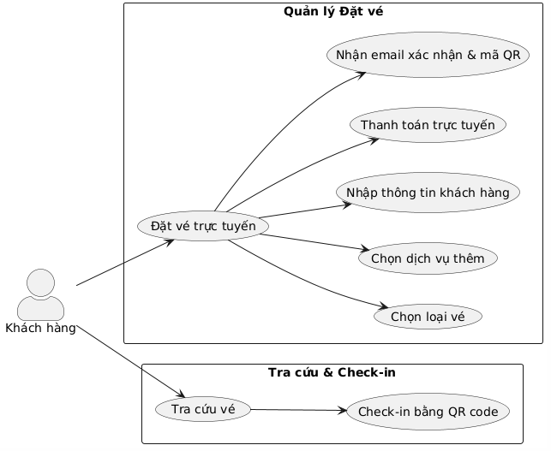

FR-CUS-001: Tìm kiếm & Chọn vé
- Mô tả: Cho phép khách hàng chọn ngày sử dụng và số lượng người để hệ thống hiển thị các gói vé/dịch vụ Minera phù hợp kèm giá tiền thực tế.
- Tiền điều kiện: Khách hàng truy cập vào trang Đặt vé. Không yêu cầu đăng nhập.
- Quy tắc nghiệp vụ (Business Rules):
- BR_01: Giá vé là giá động (Dynamic Pricing), thay đổi tùy thuộc vào ngày khách hàng chọn là Ngày thường (T2-T5) hay Cuối tuần/Lễ (T6-CN).
- BR_02: Sức chứa (Quota): Nếu ngày được chọn đã đạt giới hạn sức chứa (Admin thiết lập), không cho phép đặt thêm.
- Đặc tả dữ liệu Form chọn vé:
Tên trường (UI) | Kiểu dữ liệu | Bắt buộc | Giới hạn | Ràng buộc dữ liệu (Validation Rules)
Ngày sử dụng | Date | Có | N/A | Không được chọn ngày trong quá khứ. Mặc định là ngày hiện tại (Today). Định dạng: DD/MM/YYYY.
Người lớn | Number | Có | Min 1, Max 50 | Chỉ cho phép nhập số nguyên dương. Mặc định là 1.
Trẻ em | Number | Không | Min 0, Max 50 | Chỉ cho phép nhập số nguyên dương. Mặc định là 0. Khách hàng cao từ 1m - 1.39m.
- Luồng xử lý chính (Happy Path):
- Khách hàng (KH) thao tác chọn Ngày sử dụng, nhập số lượng Người lớn và Trẻ em.
- Hệ thống query CSDL (bảng LoaiVe, DichVu), kiểm tra tính hợp lệ của ngày và lấy ra danh sách các gói vé đang Active.
- Hệ thống hiển thị danh sách các gói vé (Tắm khoáng, Bùn khoáng, Combo). Tổng tiền = (Giá vé NL * SL Người lớn) + (Giá vé TE * SL Trẻ em).
- KH bấm chọn các dịch vụ mong muốn (có thể chọn nhiều). Hệ thống cập nhật tổng tiền Real-time ở thanh giỏ hàng bên dưới.
- KH bấm "Tiếp tục". Chuyển sang FR-CUS-002.
- Luồng ngoại lệ (Exception Flows): EX_01 - Quá tải sức chứa: Khi KH chọn ngày, hệ thống check tổng số vé đã bán trong ngày đó >= Quota. Hiển thị thông báo đỏ: "Rất tiếc, số lượng vé ngày [Ngày] đã bán hết. Vui lòng chọn ngày khác." Disable nút Tiếp tục.

FR-CUS-002: Điền thông tin & Thanh toán (Checkout)
- Mô tả: Khách hàng cung cấp thông tin liên hệ và tiến hành thanh toán qua cổng thanh toán (VNPay).
- Tiền điều kiện: Đã hoàn thành FR-CUS-001 và giỏ hàng có ít nhất 1 vé.
- Đặc tả dữ liệu Form thông tin KH:
Tên trường (UI) | Kiểu dữ liệu | Bắt buộc | Giới hạn | Ràng buộc dữ liệu (Validation Rules)
Họ và tên | Text | Có | Max 100 | Bỏ khoảng trắng 2 đầu (Trim). Không chứa ký tự đặc biệt hay số.
Số điện thoại | Text | Có | 10 số | Phải bắt đầu bằng số 0. Báo lỗi "Số điện thoại không hợp lệ" nếu sai format.
Email nhận vé | Text | Có | Max 150 | Kiểm tra Regex chuẩn định dạng Email (vd: abc@domain.com). Vé sẽ gửi về đây nên bắt buộc chính xác.
Mã giảm giá | Text | Không | Max 20 | Kiểm tra với CSDL bảng Voucher. Báo lỗi nếu mã hết hạn hoặc không tồn tại.
- Luồng xử lý chính:
- Hệ thống hiển thị Form điền thông tin và bảng tóm tắt đơn hàng bên phải (Tổng tiền, các dịch vụ đã chọn, VAT).
- KH nhập thông tin (Họ tên, SĐT, Email). Nhấn "Thanh toán".
- Hệ thống tạo mã BookingCode (Format: MNR-YYMMDD-XXXX), lưu thông tin vào bảng Ve và ChiTietDonHang_DichVu với trạng thái PaymentStatus = Pending.
- Hệ thống redirect KH sang giao diện của VNPay kèm số tiền cần thanh toán.
- KH thanh toán thành công trên VNPay.
- VNPay trả IPN (mã giao dịch thành công) về hệ thống Minera.
- Hệ thống cập nhật PaymentStatus = Paid, TransactionID = Mã của VNPay. Chuyển hướng KH về trang "Thanh toán thành công". Kích hoạt Job gửi Email (FR-CUS-003).
- Luồng ngoại lệ:
- EX_02 - Timeout giữ chỗ: Khi chuyển sang VNPay, hệ thống chỉ giữ chỗ trong 15 phút. Nếu sau 15 phút chưa nhận được thanh toán thành công, hệ thống tự động đổi trạng thái vé thành Canceled. Khi KH quay lại, hiển thị: "Giao dịch đã hết hạn. Vui lòng đặt lại vé."
- EX_03 - Hủy giao dịch: KH đang ở cổng VNPay nhưng nhấn "Hủy". Hệ thống nhận kết quả hủy, cập nhật PaymentStatus = Failed. Đưa KH về lại trang điền thông tin kèm thông báo "Giao dịch đã bị hủy".
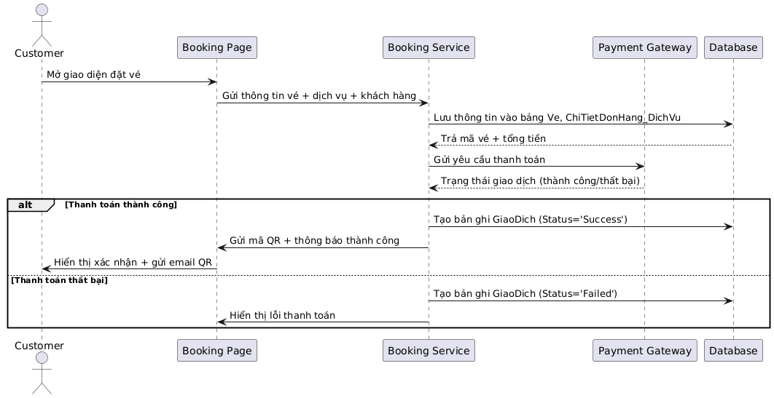
Sequence Diagram mô tả quy trình đặt vé và thanh toán

FR-CUS-003: Khởi tạo QR Code & Gửi Email vé điện tử
- Mô tả: Hệ thống tự động sinh E-Ticket (chứa mã QR) và gửi về Email khách hàng sau khi thanh toán thành công.
- Quy tắc nghiệp vụ: Mỗi mã BookingCode sẽ được mã hóa thành 1 QR Code duy nhất. (Thực tế có thể sinh QR theo thư viện QRCoder của C#).
- Luồng xử lý chính:
- Ngay khi trạng thái vé chuyển sang Paid, Background Service sẽ render HTML Template vé điện tử (Logo Minera, Tên KH, Ngày sử dụng, Dịch vụ mua kèm, Hình ảnh QR Code).
- Hệ thống gọi SMTP Server để gửi Email với tiêu đề "Xác nhận đặt vé thành công tại Minera Hot Springs".
- Hệ thống ghi log trạng thái gửi Email (Thành công/Thất bại).
- Luồng ngoại lệ:
- EX_04 - Gửi Email lỗi: Do mạng hoặc cấu hình SMTP lỗi. Hệ thống đánh dấu cờ EmailSent = False. Admin có thể vào trang quản lý đơn hàng để bấm gửi lại vé (Resend Email) thủ công.

FR-CUS-004: Tra cứu & Hủy vé
- Mô tả: Khách hàng (kể cả không có tài khoản) có thể kiểm tra trạng thái vé hiện tại và thực hiện yêu cầu hủy vé nếu thỏa mãn điều kiện thời gian.
- Tiền điều kiện: Khách hàng cần có BookingCode (Mã vé) và CustomerEmail.
- Quy tắc nghiệp vụ (Business Rules):
- BR_07 (Điều kiện hủy vé): Chỉ cho phép khách hàng nhấn nút "Hủy vé" khi vé thỏa mãn ĐỒNG THỜI các điều kiện:
- CheckinStatus = NotCheckedIn.
- UsageDate phải lớn hơn ngày hiện tại (Không cho phép hủy vé của ngày hôm nay hoặc trong quá khứ).
- BR_08 (Xử lý dòng tiền khi hủy):
- Nếu PaymentStatus = Pending: Chuyển ngay trạng thái thành Canceled.
- Nếu PaymentStatus = Paid: Chuyển trạng thái thành Refund_Pending (Chờ hoàn tiền). Tiền sẽ do Admin kế toán xử lý hoàn tay, hệ thống không tự động hoàn tiền qua VNPay để tránh rủi ro.
- Luồng xử lý chính (Tra cứu):
- Khách hàng nhập Mã vé và Email vào Form tra cứu.
- Hệ thống query bảng Ve với 2 điều kiện khớp nhau. Nếu đúng, hiển thị trang Chi tiết vé (Trạng thái thanh toán, QR Code nếu đã thanh toán, Dịch vụ kèm theo).
- Luồng xử lý chính (Hủy vé):
- Tại trang Chi tiết vé, nếu thỏa mãn BR_07, hệ thống hiển thị nút "Yêu cầu hủy vé".
- Khách hàng nhấn Hủy, hệ thống hiển thị Popup xác nhận cảnh báo về chính sách hoàn tiền (Ví dụ: "Bạn sẽ bị trừ 10% phí xử lý. Bạn có chắc chắn?").
- Khách hàng xác nhận. Hệ thống cập nhật PaymentStatus theo BR_08 và gửi Email thông báo tiếp nhận yêu cầu hủy vé.

FR-CUS-005: Tài khoản khách hàng
- Mô tả: Khách hàng đăng ký tài khoản để quản lý lịch sử mua vé và thao tác đặt vé nhanh hơn trong các lần sau.
- Tiền điều kiện: Email và Số điện thoại chưa từng tồn tại trong hệ thống (Bảng KhachHang).
- Đặc tả dữ liệu Form: (Sử dụng lại chuẩn Validate của FR-CUS-002, Mật khẩu băm BCrypt).
- Luồng xử lý chính:
- Đăng ký: KH nhập thông tin -> Lưu vào bảng KhachHang với IsActive = 1.
- Đăng nhập: KH nhập Email & Mật khẩu. Hệ thống so sánh Hash Password. Nếu thành công, tạo Token/Session đăng nhập.
- Lịch sử mua vé: Truy vấn bảng Ve với CustomerID của user đang đăng nhập. Hiển thị danh sách vé phân trang (Tất cả / Sắp đi / Đã đi / Đã hủy).

Phân hệ Quản trị & Vận hành (Admin/Staff Portal)

Sơ đồ Usecase phân rã cho Admin/Staff
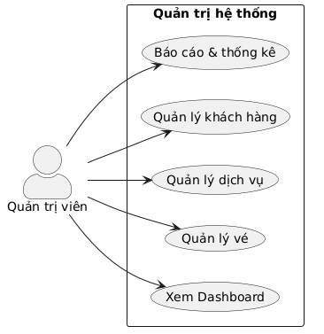

FR-ADM-001: Quét mã QR Check-in (Kiểm soát vào cổng)
- Mô tả: Nhân viên soát vé sử dụng thiết bị di động hoặc máy quét mã vạch để quét E-Ticket của khách hàng tại cổng khu du lịch. Hệ thống kiểm tra tính hợp lệ và ghi nhận lượt vào.
- Tiền điều kiện: Nhân viên đã đăng nhập tài khoản có Role là Staff_CheckIn.
- Quy tắc nghiệp vụ (Business Rules): BR_03 (Tính hợp lệ của vé): Một vé chỉ được phép qua cổng khi thỏa mãn ĐỒNG THỜI 3 điều kiện:
- Trạng thái thanh toán (PaymentStatus) = Paid (Đã thanh toán).
- Ngày sử dụng (UsageDate) = Ngày hiện tại (Today).
- Trạng thái Check-in (CheckinStatus) = Not_CheckedIn.
- Luồng xử lý chính (Happy Path):
- Nhân viên đưa máy quét vào mã QR trên điện thoại khách hàng (hoặc nhập mã BookingCode thủ công nếu khách không có QR).
- Hệ thống nhận mã, truy vấn nhanh vào CSDL (bảng Ve).
- Hệ thống kiểm tra các điều kiện (BR_03). Nếu hợp lệ, cập nhật CheckinStatus = CheckedIn và lưu UpdatedBy = ID của nhân viên vừa quét.
- Màn hình nhân viên hiển thị thông báo MÀU XANH LÁ: "HỢP LỆ - [Tên khách hàng] - [Số lượng người lớn/trẻ em] - Dịch vụ kèm: [Tên dịch vụ]" kèm âm thanh "Tít" thành công.
- Luồng ngoại lệ (Exception Flows):
- EX_05 - Vé chưa thanh toán: Quét mã QR của vé đang Pending hoặc Failed. Hiển thị thông báo MÀU ĐỎ: "VÉ CHƯA THANH TOÁN".
- EX_06 - Vé sai ngày: Quét mã hợp lệ nhưng UsageDate là ngày hôm qua hoặc ngày mai. Hiển thị thông báo MÀU VÀNG: "VÉ SAI NGÀY SỬ DỤNG (Ngày mua: DD/MM/YYYY)".
- EX_07 - Vé đã sử dụng: Quét mã QR đã Check-in trước đó. Hiển thị thông báo MÀU ĐỎ: "VÉ ĐÃ ĐƯỢC SỬ DỤNG lúc [Thời gian quét lần 1]". (Ngăn chặn tình trạng 1 vé đưa cho nhiều người dùng).

FR-ADM-002: Quản lý danh sách đơn hàng & Xử lý sự cố
- Mô tả: Giao diện cho phép Admin tra cứu thông tin vé, hỗ trợ khách hàng đổi ngày hoặc hủy vé hoàn tiền khi có sự cố.
- Tiền điều kiện: User có Role Admin hoặc Customer_Service.
- Đặc tả dữ liệu Bộ lọc tìm kiếm:
Trường dữ liệu | Kiểu Control | Giới hạn / Option | Chức năng
Từ khóa | Textbox | Max 50 ký tự | Tìm kiếm Like % theo Mã vé, Tên KH, SĐT, Email.
Ngày sử dụng | DateRange Picker | N/A | Lọc từ ngày... đến ngày...
TT Thanh toán | Dropdown | All, Pending, Paid, Failed, Refunded | Lọc theo trạng thái dòng tiền.
TT Check-in | Dropdown | All, Not_CheckedIn, CheckedIn | Lọc theo trạng thái sử dụng thực tế.
- Quy tắc nghiệp vụ (Hỗ trợ khách hàng):
- BR_04 (Đổi ngày sử dụng): Chỉ cho phép đổi ngày nếu UsageDate hiện tại lớn hơn ngày giờ hiện tại (chưa diễn ra) VÀ trạng thái là chưa Check-in.
- BR_05 (Bảo mật): Admin đổi ngày phải ghi lại lý do vào cột Notes và hệ thống tự động lưu Log người thao tác.
- Luồng xử lý ngoại lệ (Case: Khách hàng gọi điện xin đổi ngày):
- Admin xin SĐT khách hàng, nhập vào ô Tìm kiếm.
- Hệ thống hiển thị danh sách vé của khách. Admin click vào "Xem chi tiết".
- Admin chọn chức năng "Đổi ngày sử dụng". Form chọn ngày mới xuất hiện.
- Hệ thống check Quota ngày mới. Nếu còn trống, cho phép Admin chọn và nhập "Lý do đổi" (ví dụ: Khách bị ốm).
- Nhấn Lưu. Cập nhật UsageDate mới vào bảng Ve. Kích hoạt gửi lại Email vé mới cho khách hàng.

FR-ADM-003: Quản lý Dịch vụ cộng thêm (Add-ons Management)
- Mô tả: Nơi thiết lập danh mục các dịch vụ mà Minera cung cấp (Tắm bùn, Spa, Buffet) để hiển thị lên Bảng giá ngoài Frontend.
- Tiền điều kiện: Role Admin.
- Đặc tả dữ liệu Form thêm mới/Sửa dịch vụ:
Tên trường (UI) | Kiểu dữ liệu | Bắt buộc | Ràng buộc dữ liệu (Validation Rules)
Tên dịch vụ | Text | Có | Max 150 ký tự. Bắt trùng lặp tên.
Giá bán | Currency | Có | Decimal(18,2). Phải > 0.
Mô tả | RichText (WYSIWYG) | Không | Không giới hạn. Hỗ trợ định dạng in đậm, in nghiêng, bullet list.
Hình đại diện | File (Image) | Có | Định dạng: .jpg, .png. Dung lượng tối đa 2MB.
Trạng thái | Toggle/Switch | Có | Active (Hiển thị cho khách mua) / Inactive (Ẩn đi).
- Luồng xử lý chính (Cập nhật giá):
- Admin vào danh sách dịch vụ, chọn "Sửa" dịch vụ Tắm bùn.
- Admin thay đổi Giá bán từ 300,000 VND lên 350,000 VND. Nhấn "Lưu".
- Hệ thống cập nhật giá mới vào bảng DichVu.
- Quy tắc nghiệp vụ (Ràng buộc dữ liệu quá khứ - Lỗi Dev rất hay mắc phải): BR_06: Khi Admin thay đổi giá một dịch vụ, giá trị này CHỈ ĐƯỢC ÁP DỤNG cho các Đơn đặt vé mới kể từ thời điểm lưu. Đối với các vé đã đặt trước đó (lưu trong bảng ChiTietDonHang_DichVu), hệ thống phải giữ nguyên mức giá cũ tại thời điểm khách hàng chốt đơn (PriceAtBooking). Không được phép làm thay đổi tổng tiền của các vé lịch sử.

FR-ADM-004: Quản lý khách hàng
- Mô tả: Admin xem danh sách toàn bộ khách hàng đã đăng ký hoặc khách vãng lai từng mua vé. Có quyền khóa tài khoản nếu phát hiện gian lận.
- Tiền điều kiện: Role Admin hoặc Customer_Service.
- Luồng xử lý chính:
- Xem danh sách: Hiển thị danh sách từ bảng KhachHang. Cột hiển thị: Tên, SĐT, Email, Ngày đăng ký, Tổng số vé đã mua, Trạng thái.
- Xem chi tiết: Nhấn vào 1 khách hàng để xem toàn bộ lịch sử Giao dịch (truy vấn bảng Ve theo Email hoặc CustomerID).
- Khóa tài khoản: Admin chọn thao tác "Khóa". Hệ thống cập nhật IsActive = 0. Khi KH này đăng nhập sẽ báo lỗi "Tài khoản của bạn đã bị vô hiệu hóa".

FR-ADM-005: Quản lý vé
- Mô tả: Nghiệp vụ cốt lõi của lễ tân/kế toán để kiểm soát toàn bộ vé bán ra, cập nhật trạng thái khi khách hàng thanh toán tiền mặt/chuyển khoản thủ công.
- Tiền điều kiện: Role Admin, TicketManager.
- Quy tắc nghiệp vụ (Business Rules): BR_09: Khi Admin chủ động cập nhật PaymentStatus (ví dụ từ Pending sang Paid do khách chuyển khoản tay), hệ thống BẮT BUỘC ghi nhận UpdatedBy = UserID của Admin đó và cập nhật UpdatedAt. Đồng thời kích hoạt Job gửi QR Code qua Email cho khách.
- Luồng xử lý chính:
- Hiển thị danh sách bảng Ve (sắp xếp giảm dần theo BookingDate). Hỗ trợ bộ lọc mạnh: Lọc theo Ngày đặt, Ngày sử dụng, Trạng thái Check-in, Trạng thái Thanh toán.
- Admin nhấn vào Mã vé để xem chi tiết (Thông tin khách, mã QR, Dịch vụ mua kèm, Lịch sử thao tác - ai duyệt, ai check-in).
- Đổi trạng thái: Admin có quyền đổi PaymentStatus và CheckinStatus để xử lý các case ngoại lệ (như mất mạng tại cổng, thu ngân phải check-in tay trên phần mềm).
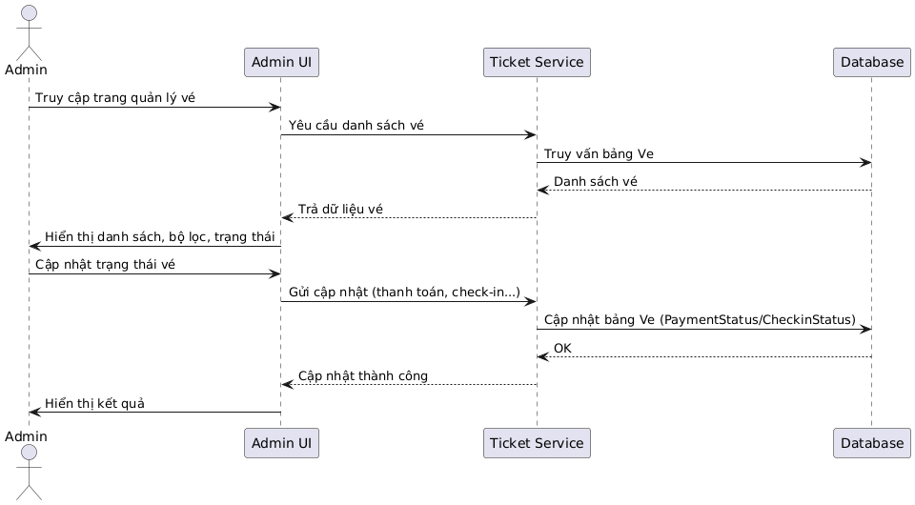 Sequence Diagram mô tả quy trình quản lý vé
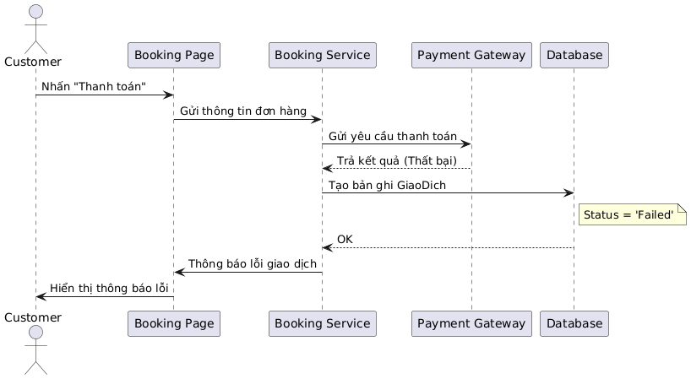
Sequence Diagram mô tả giao dịch thất bại

FR-ADM-006: Dashboard & Báo cáo thống kê
- Mô tả: Cung cấp cái nhìn tổng quan về tình hình kinh doanh thông qua các biểu đồ và chỉ số (KPIs) thời gian thực.
- Tiền điều kiện: Role Admin hoặc Manager.
- Đặc tả hiển thị (Số liệu hiển thị mặc định là "Hôm nay"):
- Chỉ số KPI (Thẻ hiển thị nhanh):
- Tổng doanh thu: Tính tổng cột TotalPrice của các vé có PaymentStatus = Paid.
- Tổng lượt khách (Pax): Tổng số người lớn + trẻ em của các vé đã Check-in.
- Tỷ lệ Check-in: (Số vé đã Check-in / Tổng số vé bán ra trong ngày) * 100%.
- Biểu đồ (Sử dụng thư viện Chart.js):
- Biểu đồ cột (Bar Chart): So sánh doanh thu theo tuần/tháng.
- Biểu đồ tròn (Pie Chart): Tỷ trọng bán các loại dịch vụ (Tắm bùn chiếm bao nhiêu %, Combo chiếm bao nhiêu %).
- Quy tắc nghiệp vụ (Xuất dữ liệu): Hỗ trợ xuất danh sách vé và doanh thu ra file Excel (.xlsx). Khi xuất file, tên file phải được tự động sinh theo định dạng: Minera_BaoCaoDoanhThu_YYYYMMDD.xlsx.

Yêu cầu phi chức năng
- NFR-001 (Hiệu năng - Performance):
- Hệ thống phải chịu tải được 200 CCU (người dùng truy cập và thao tác đồng thời) mà không bị sập (Crash).
- Thời gian phản hồi (Response Time): Tải trang chủ < 2.5 giây; Trả kết quả tìm kiếm vé < 1.5 giây; Gọi API quét QR check-in tại cổng < 1 giây (để khách không bị ùn tắc).
- NFR-002 (Bảo mật - Security):
- Tất cả mật khẩu lưu trong DB bảng AdminUsers và KhachHang phải băm bằng thuật toán BCrypt kèm Salt. Không lưu dạng plaintext (chữ thường).
- Áp dụng [ValidateAntiForgeryToken] cho toàn bộ Form POST trong ASP.NET MVC để chống tấn công CSRF.
- Sử dụng cơ chế Rate Limiting (Giới hạn lượt gọi API) cho chức năng Đăng nhập và Thanh toán (Ví dụ: Chặn IP 15 phút nếu nhập sai mật khẩu 5 lần liên tiếp).
- NFR-003 (Khả năng sẵn sàng - Availability): Hệ thống phải đảm bảo thời gian hoạt động (Uptime) đạt 99.9%. Có cơ chế Backup Cơ sở dữ liệu tự động (Full Backup) vào 02:00 AM mỗi ngày.

Yêu cầu về giao diện người dùng (UI/UX Requirements)
- UI-01 (Tính Responsive): Giao diện phải được thiết kế theo phương pháp Mobile-First (ưu tiên thiết bị di động). Sử dụng Bootstrap 4.5.2 để đảm bảo hiển thị hoàn hảo trên 3 Breakpoints chuẩn:
- Mobile: < 768px (Menu chuyển thành Hamburger icon, các bảng dữ liệu có thể cuộn ngang).
- Tablet: 768px - 1024px.
- Desktop: > 1024px.
- UI-02 (Hệ thống màu sắc - Branding): Tuân thủ nhận diện thương hiệu của Minera Hot Springs.
- Màu chủ đạo (Primary): Xanh lá cây (Green) tượng trưng cho rừng núi, thiên nhiên.
- Màu nhấn (Secondary/Action): Cam/Nâu đất hoặc màu tương phản để làm nổi bật nút "ĐẶT VÉ NGAY".
- UI-03 (Phản hồi trạng thái - System Feedback): Mọi thao tác thêm/sửa/xóa hoặc thanh toán đều phải có phản hồi tức thì cho người dùng.
- Khi đang gọi API/Database: Hiển thị hiệu ứng Loading spinner hoặc vô hiệu hóa (disable) nút bấm để ngăn khách hàng click 2 lần (Double Submit).
- Khi thành công/thất bại: Hiển thị thông báo dạng Toast (Góc phải màn hình) hoặc SweetAlert trong 3 giây. KHÔNG dùng hàm alert() mặc định của trình duyệt.
- UI-04 (Nguyên tắc 3 Clicks): Thiết kế luồng UX sao cho từ Trang chủ, khách hàng không mất quá 3 lần click chuột để tiếp cận được màn hình thanh toán cuối cùng.

Yêu cầu về giao diện hệ thống (System Integration)
- INT-01: Tích hợp Cổng thanh toán (Payment Gateway - Giả định VNPay)
- Giao thức: REST API / HTTP Redirect.
- Luồng Gửi Request (Tạo thanh toán): Khi khách bấm "Thanh toán", hệ thống gen ra chuỗi ký tự theo format VNPay yêu cầu (Bao gồm: vnp_TxnRef = Mã GiaoDich, vnp_OrderInfo, vnp_Amount = TotalPrice * 100), băm MD5/SHA256 với Secret Key và Redirect trình duyệt khách sang URL của VNPay.
- Luồng Nhận IPN (Webhook/Callback):
- Hệ thống cần cung cấp một API Endpoint ẩn (Ví dụ: api/payment/vnpay-ipn).
- VNPay sẽ gọi ngầm vào API này để thông báo kết quả. Hệ thống kiểm tra chữ ký (Signature) để chống giả mạo, sau đó cập nhật bảng GiaoDich (Status) và bảng Ve (PaymentStatus). Trả về mã HTTP 200 OK cho VNPay.
- Luồng Return URL: Nơi VNPay redirect trình duyệt khách hàng về lại web Minera để hiển thị giao diện "Thanh toán thành công" (Luồng này chỉ để hiển thị UI, KHÔNG DÙNG để cập nhật Database vì khách có thể tắt trình duyệt giữa chừng).
- INT-02: Tích hợp Dịch vụ Email (SMTP Server)
- Giao thức: SMTP.
- Công cụ dự kiến: MailKit hoặc SmtpClient trong thư viện .NET. Sử dụng cấu hình SendGrid hoặc Gmail App Passwords.
- Trigger (Khi nào kích hoạt):
- Khi vé chuyển sang trạng thái Paid (Gửi vé + Mã QR).
- Khi vé được Admin đổi ngày (Gửi thông báo thay đổi).
- Khi có yêu cầu Hủy vé.
- Dữ liệu đính kèm: Mã QR được gen tự động bằng Base64 String và nhúng trực tiếp vào thẻ <img> của HTML Email Template (tránh việc email client chặn tải ảnh từ nguồn ngoài).
- INT-03: Tích hợp Trình tạo Mã QR (Internal Integration)
- Cơ chế: Không dùng API bên thứ 3 (để đảm bảo hệ thống tự chủ, không phụ thuộc mạng ra internet).
- Công cụ: Cài đặt package thư viện QRCoder (hoặc ZXing.Net) trực tiếp vào project ASP.NET.
- Định dạng dữ liệu gen QR: Chuỗi mã hóa dạng Text chứa BookingCode (Ví dụ: MINERA-20260515-A8B9C). Máy quét tại cổng sẽ đọc chuỗi này và gọi API nội bộ để verify. Không lưu trực tiếp file ảnh vật lý .png trên server để tiết kiệm dung lượng lưu trữ, thay vào đó sinh QR động lúc runtime hoặc lưu chuỗi Base64 vào cột QRCodeData bảng Ve.

Thiết kế dữ liệu và kiến trúc

Sơ đồ ERD (Entity Relationship Diagram)
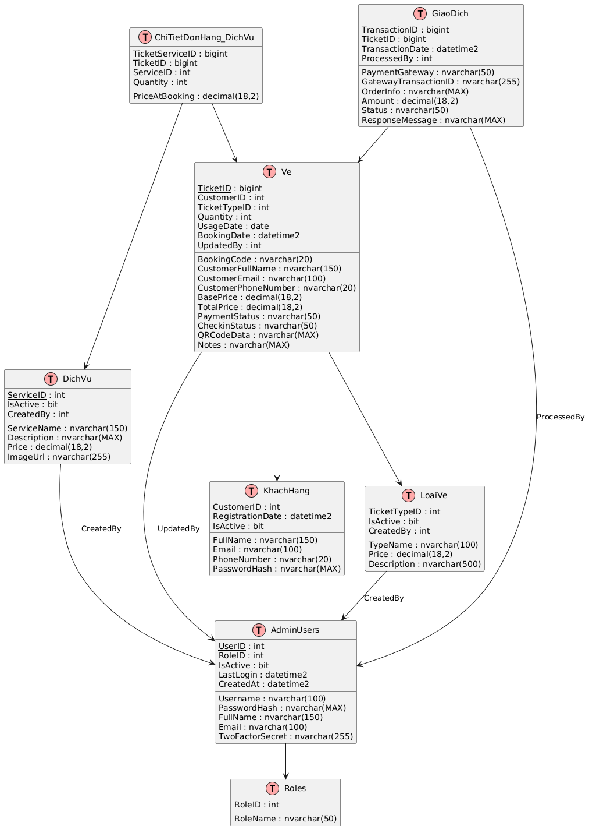

Sơ đồ lớp (Class Diagram)
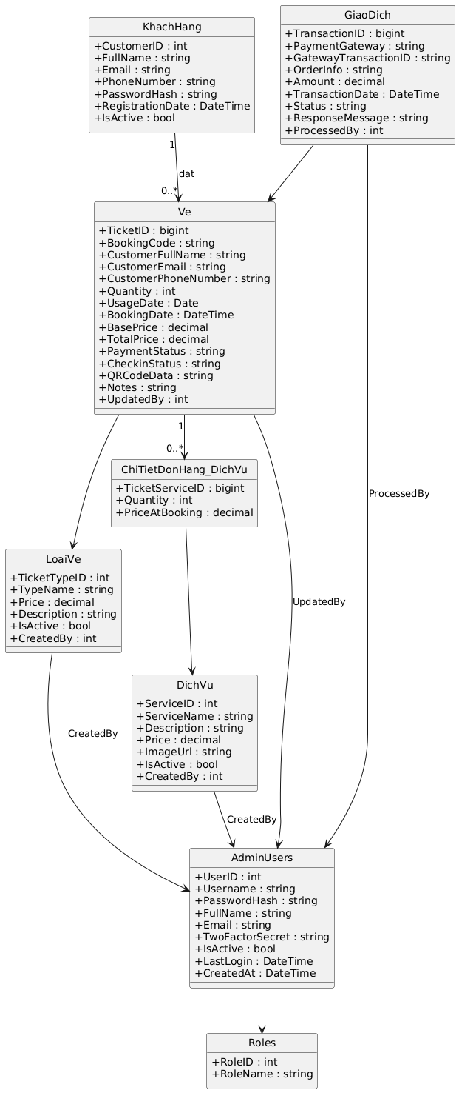

Yêu cầu về CSDL
Hệ thống sử dụng nền tảng ASP.NET MVC 5 kết hợp với Microsoft SQL Server và ORM Entity Framework. Đây là các yêu cầu bắt buộc đối với Backend Dev khi thiết kế bảng:
- DB-01 (Bảo toàn dữ liệu tài chính - Không dùng Cascade Delete):
- Đối với các bảng chứa dữ liệu nhạy cảm như Ve, GiaoDich, KhachHang, tuyệt đối KHÔNG thiết lập khóa ngoại (Foreign Key) tự động xóa dây chuyền (ON DELETE CASCADE).
- Giải pháp thực tế: Sử dụng cơ chế Soft Delete (Xóa mềm). Thêm trường IsDeleted (Kiểu Bit) vào các bảng. Khi Admin xóa 1 dịch vụ hay khách hàng, hệ thống chỉ cập nhật IsDeleted = 1 chứ không dùng lệnh DELETE trong SQL để tránh mất mát lịch sử đối soát doanh thu.
- DB-02 (Truy vết thao tác - Audit Trail): Tất cả các bảng chính phải có 4 trường kiểm toán để phục vụ việc điều tra khi có sự cố: CreatedAt (Ngày tạo), CreatedBy (Người tạo), UpdatedAt (Ngày sửa cuối), UpdatedBy (Người sửa cuối).
- DB-03 (Tối ưu hóa truy vấn - Indexing): Bảng Ve dự kiến sẽ chứa hàng ngàn bản ghi mỗi tháng. Để chức năng "Tìm kiếm/Tra cứu vé" (FR-CUS-002) chạy nhanh, phải đánh chỉ mục (Index) trên các cột thường xuyên được truy vấn bằng từ khóa: BookingCode, CustomerPhoneNumber, CustomerEmail.
- DB-04 (Kiểu dữ liệu tiền tệ): Tất cả các trường liên quan đến tiền bạc (BasePrice, TotalPrice, Amount) BẮT BUỘC sử dụng kiểu Decimal(18,2) hoặc Money trong SQL Server. KHÔNG sử dụng Float hay Double để tránh lỗi sai số làm tròn khi tính VAT hoặc tích hợp thanh toán.

